Debitoren ESR-Zahlungen einlesen: Zahlungen -> ESR einlesen anwählen
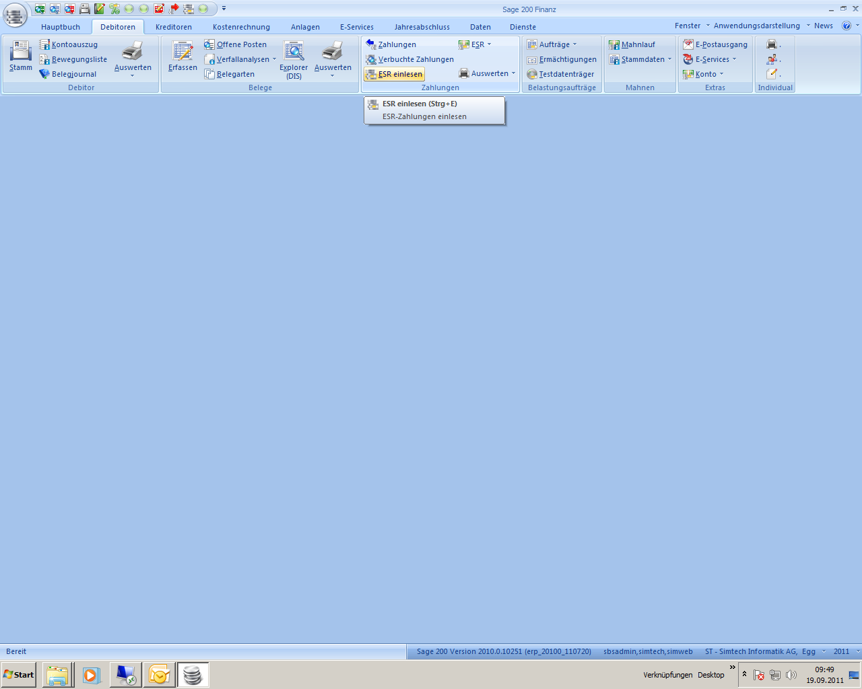
Nun das File von der Bank suchen:
(evtl. jeweils bspw: im Ordner \Sage200\DTA\ESR oder ähnlich ablegen)
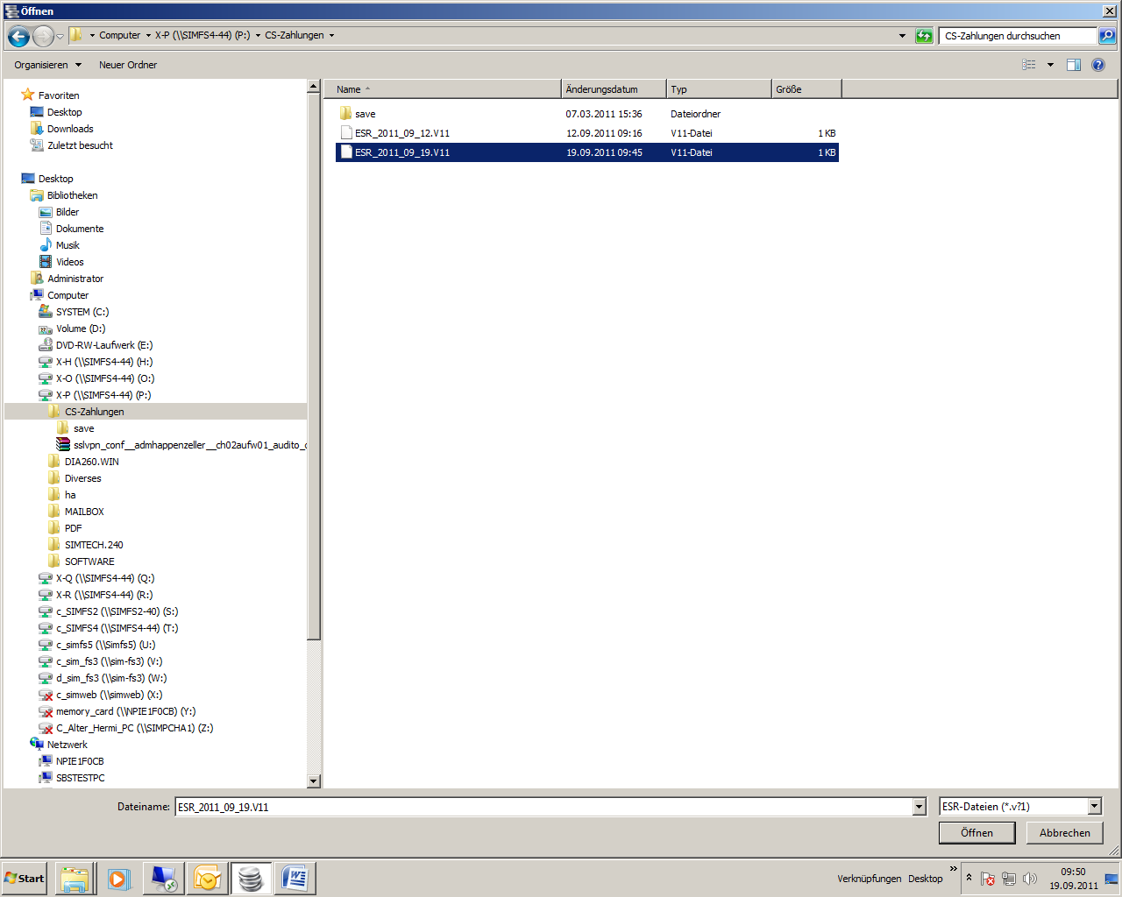

Das richtige File nehmen und Oeffnen wählen
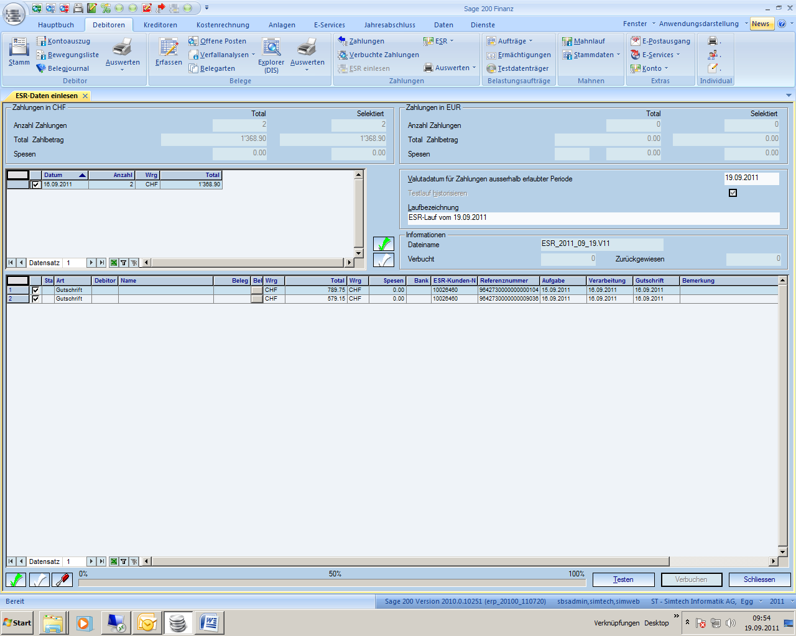
Nun unten Testen anwählen (es erscheint dann eine entsprechende Meldung)
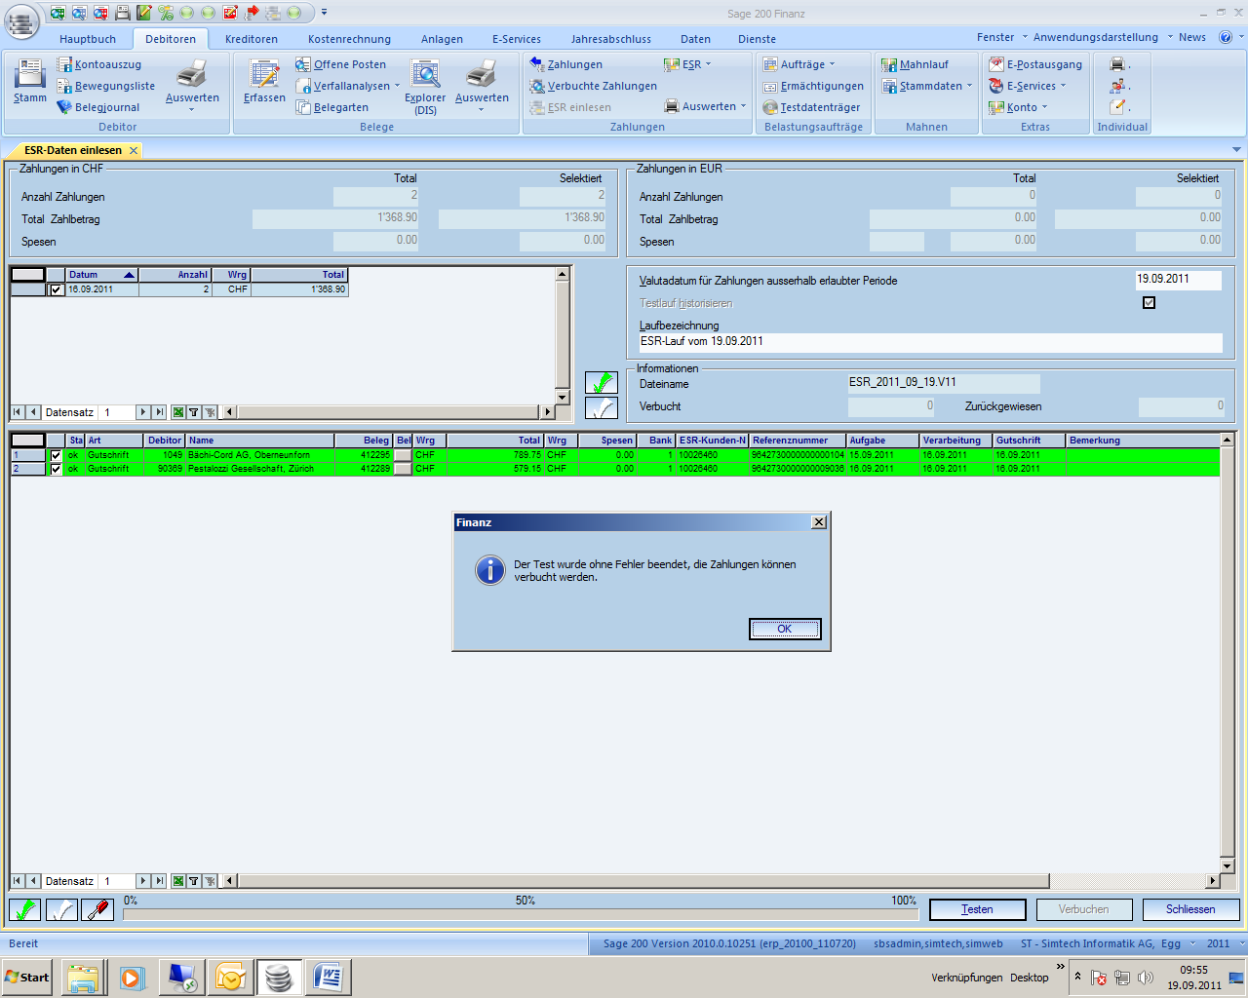
Falls Meldung kommt, File bereits eingelesen oder so, dann abbrechen, da dieses File schon verarbeitet wurde.
Wenn es andere Fehlermeldungen hat, trotzdem ok und verbuchen wählen. Anhand des automatischem Journal, sieht man dann die einzelnen Zahlungen und Meldungen.
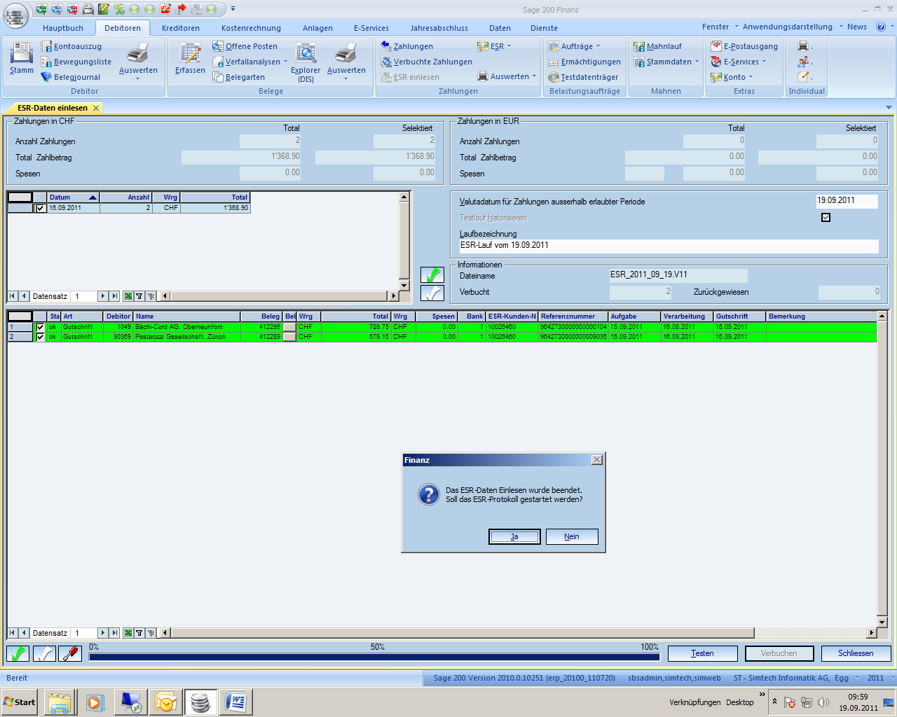
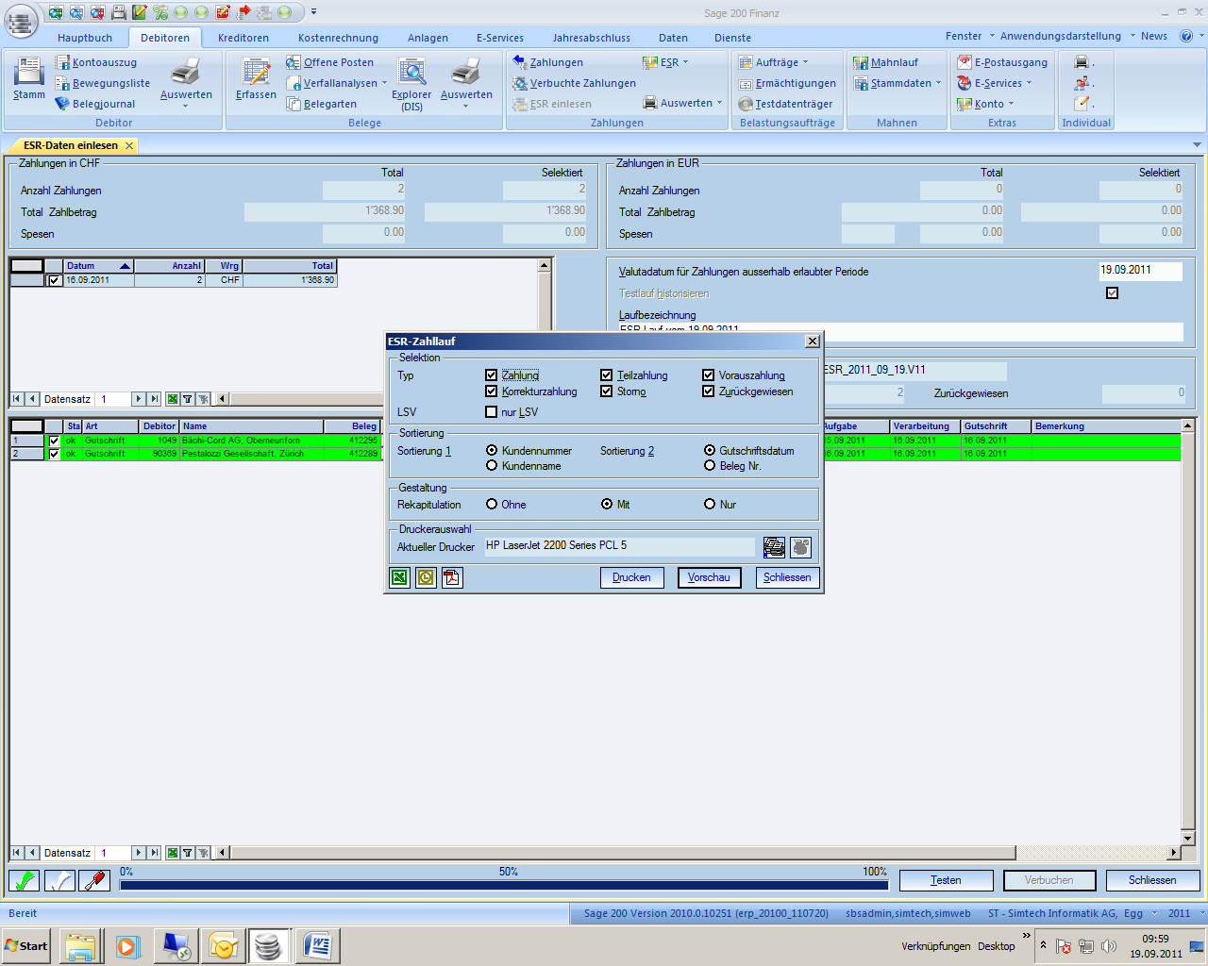
Nun, falls es viele Abzüge (Skonto usw.) hatte, kann man im Menupunkt :
--> ESR Teilzahlungen verbuchen , alle gewünschten Abzüge direkt ausbuchen
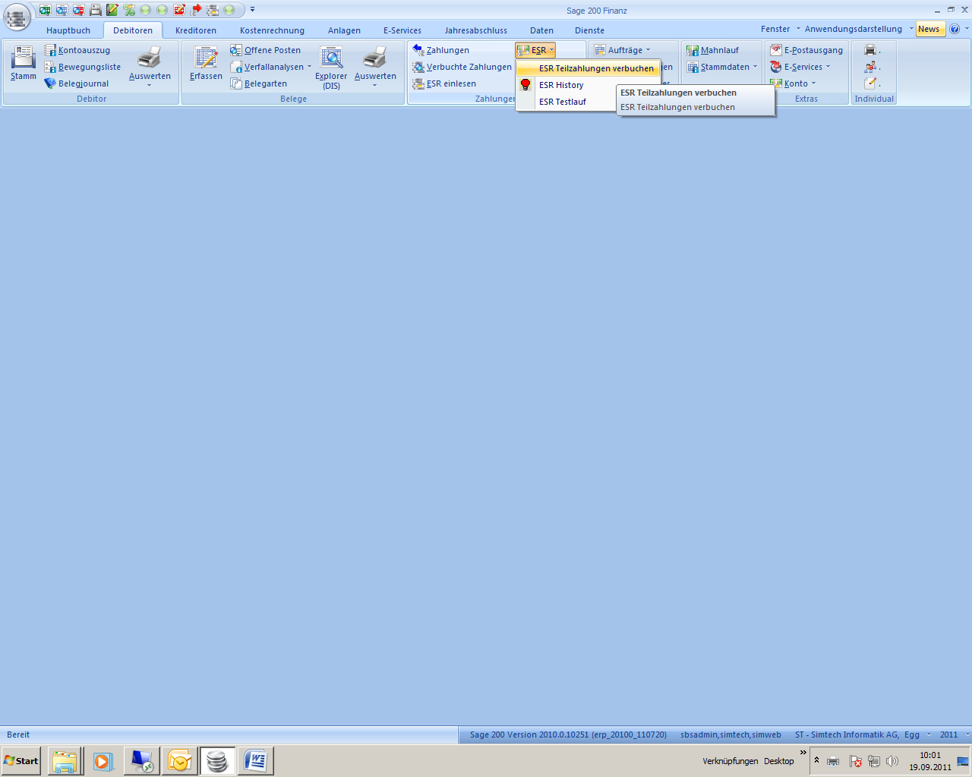
Hier unten würde es alle Abzüge anzeigen (pro ESR-Zahlungseingang).
Da kann man noch das Valutadatum der Ausbuchungen wählen (richtiger Monat ist wichtig, damit der Abzug im selben Monat wie die Zahlung gebucht wird.)
Solche wo man nicht ausbuchen will, einfach nicht markieren. Somit bleiben diese auf der OP und diese kommen dann auch in einen allfälligen OP oder Mahnlauf usw..
